ALLEGATO N. 1 a “Avviso pubblico per indagine di mercato e acquisizione proposte per noleggio pullman con autista per uscite didattiche e visite guidate a.s. 2025/26 per affidamento diretto del servizio mediante Trattativa Diretta su Mepa ex art. 50, comma 1, lettera b), del D.Lgs. n. 36/2023”.
”

Al Dirigente Scolastico
Istituto Comprensivo Perugia 4

Istanza di partecipazione

Il/la sottoscritto/a___________________________________________________nato/a a ________________
Prov ______ il ______________ e residente a ______________Prov ____ in via _____________________________________________________ domiciliato a_______________________
Via _________________________________________nella sua qualità di legale rappresentante della Ditta___________________________________________________________________________________

CHIEDE

di partecipare all’“Avviso pubblico per indagine di mercato e acquisizione proposte per noleggio pullman con autista per uscite didattiche e visite guidate a.s. 2025/26 per affidamento diretto del servizio mediante Trattativa Diretta su Mepa ex art. 50, comma 1, lettera b), del D.Lgs. n. 36/2023”.

A tal fine, consapevole della responsabilità penale prevista dall’art. 76 del DPR n. 445/2000, per le ipotesi di falsità in atti e dichiarazioni mendaci ivi indicate e consapevole che la non veridicità di taluna delle dichiarazioni rese comporta la decadenza dei benefici conseguenti al provvedimento eventualmente emanato sulla base delle dichiarazioni non veritiere

DICHIARA
sotto la propria responsabilità, ai sensi degli artt. 46 e 47 del D.P.R. n. 445 del 28.12.2000, quanto segue:
- Estremi della ditta offerente:
titolare della ditta________________________________________________ sede_______________________________________________________________________________
ragione sociale_______________________________________________________________________
attività della ditta______________________________________________________________________
codice fiscale_________________________________________________________________________
partita IVA___________________________________________________________________________
matricola INAIL_______________________________________________________________________
matricola INPS_______________________________________________________________________
- di indicare il seguente indirizzo di posta elettronica ____________________________________________ per ricevere comunicazioni riguardanti l’avviso
- che la Ditta possiede i requisiti previsti dal D.M. n. 448/1991;
- che la Ditta é in regola con il documento unico di regolarità contributiva (DURC);
- di essere in possesso dei requisiti di idoneità morale, capacità tecnico­professionale ed economico ­finanziaria prescritta per le prestazioni di importo pari a quello oggetto del servizio;
- di accettare, senza condizione o riserva alcuna, tutte le norme e le disposizioni contenute nell’avviso e relativi allegati;
- che i prezzi si intendono fissati dalla Ditta assuntrice in base a calcoli di propria convenienza, sono indipendenti da qualunque eventualità che essa non abbia tenuto presente e, pertanto, non potranno subire alcun aumento dopo l’aggiudicazione e per tutto il termine di esecuzione della fornitura del servizio;
- che all’offerta non partecipa altra Ditta o Società controllata i sensi dell’art. 2359 c.c.;
- di impegnarsi a fornire, entro le 48 ore precedenti ogni uscita: comunicazione di targa e tipo (marca, modello, anno di prima immatricolazione) del/i pullman utilizzato/i; copia del libretto di circolazione del/degli automezzo/i utilizzati con timbro di revisione annuale, copia della patente di guida e della carta di qualificazione (CQC) del/i conducente/i, copia certificato revisione annuale dei cronotachigrafi;
- di essere consapevole del fatto che per l’esecuzione dei servizi é fatto divieto assoluto di ricorrere al subappalto;
- di essere proprietario degli automezzi utilizzati per il servizio richiesto e che gli stessi presentano una perfetta efficienza dal punto di vista della ricettività, in proporzione al numero dei partecipanti, dal punto di vista meccanico e altresì dal punto di vista della perfetta integrità interna dell’abitacolo; l’efficienza è comprovata dal visto di revisione annuale apposto sui libretti dai tecnici degli uffici della M.C.T.C.;
- di essere in possesso dell’autorizzazione all’esercizio dell’attività di noleggio autobus con conducente per il trasporto su strada di persone (AEP);
- di essere in possesso dell’Attestato di idoneità professionale rilasciato dal Ministero dei Trasporti;
- di essere in possesso di sistemi per la sicurezza del trasporto, per l’accessibilità e il trasporto di persone con disabilità;
- di essere in possesso di licenza internazionale Comunità Europea;
- di essere in possesso dell’iscrizione nel Registro Elettronico Nazionale (REN) del Ministero Infrastrutture e Trasporti;
- di avere gli autisti regolarmente assunti e assicurati nei termini di legge e che vengono rispettate le norme in vigore per quanto concerne i periodi di guida e i peridi di riposo nella settimana precedente il giorno di partenza;
- che tutti i documenti di legge sono a bordo del pullman e che possono essere, a richiesta, mostrati dall'autista al docente individuato dal Dirigente scolastico quale responsabile dell'uscita didattica;
- che ciascun pullman è dotato di regolare cronotachigrafo (strumento previsto dalla legislazione vigente atto a controllare se il personale addetto abbia osservato le norme in materia di orario di guida) e che l'efficienza del cronotachigrafo è stata controllata da parte di un'officina autorizzata;
  - che ciascun pullman è coperto da polizza assicurativa RCA;
  - che il personale addetto alla guida è titolare di rapporto di lavoro dipendente ovvero che sia titolare, socio o collaboratore dell’impresa stessa, in regola con i versamenti contributivi obbligatori INPS ­ INAIL;
  - di essere disponibili a presentare al rientro da ogni viaggio, a richiesta della Scuola, fotocopia dei dischi del cronotachigrafo (dalla partenza all'arrivo);
  - che i pullman forniti sono stati soggetti a revisione annuale;
  - che tutti gli automezzi, sono in regola con le norme antinquinamento vigenti;
  - che gli automezzi utilizzati saranno dotati di estintori e di dischi indicanti la velocità massime consentite, applicati nella parte posteriore del veicolo (80km/h e 100 km/h);
  - che dalla carta di circolazione sarà rinvenibile il numero massimo di persone che l’autobus potrà trasportare;
  - che, in ottemperanza a quanto previsto dal regolamento CEE n. 3820 del 20.12.1985, la ditta si impegna a garantire la presenza del secondo autista nel caso di viaggi giornalieri superiori alle nove ore di guida continuativa e, per le uscite con percorrenza inferiore, garantisce un periodo di riposo dell'autista minimo di 45 minuti ogni 4 ore e mezza di guida;
  - che gli autisti sono in possesso di patente categoria D, certificato di abilitazione professionale (CAP), Certificato di qualificazione dei conducenti (CQC), Certificato di idoneità al lavoro specifico;
  - che il personale addetto, data la delicatezza del servizio e il genere di utenza, risulta di ineccepibile moralità̀ indenne da condanne penali, idoneo dal punto di vista sanitario e mantiene un contegno ineccepibile, corretto e riguardoso, nei confronti dei passeggeri;
  - di essere in regola con la normativa sulla sicurezza sul lavoro e di aver provveduto alla redazione del DVR;
  - di assumersi l'obbligo di osservare e di far osservare ai propri dipendenti tutte le disposizioni stabilite da Leggi e Regolamenti in vigore o emanati nel corso del contratto, che comunque siano applicabili all'espletamento del servizio;
  - di rinunciare sin d’ora alla richiesta di eventuali interessi legali ed oneri di alcun tipo per eventuali ritardi nel pagamento indipendenti dalla volontà dell’Istituzione Scolastica;
  - consapevole delle sanzioni amministrative e pecuniarie previste dalla L.136/2010, di assumersi gli obblighi di tracciabilità dei flussi finanziari di cui all’art. 3 della citata legge del 13 agosto 2010, n. 136 e successive modifiche;
  - di possedere alla data di presentazione dell’offerta n.________pullman di proprietà;
  - che l’anno di prima immatricolazione dei pullman che verranno utilizzati per il servizio è di non oltre cinque anni dalla data della presente dichiarazione e in particolare che gli stessi sono stati immatricolati nell’anno/i _______________.

Allega:
1. Fotocopia leggibile non autenticata di un documento di riconoscimento in corso di validità del dichiarante;
2. Certificato di iscrizione alla C.C.I.A.A. non anteriore a tre mesi, ovvero autocertificazione del legale rappresentante redatta ai sensi del DPR n. 445/2000, con l’espressa previsione, nell’oggetto sociale, dell’attività di noleggio autobus, viaggi di istruzione e attività analoghe;

3. Attestazione o fotocopia dei certificati di assicurazione da cui risulti che i mezzi sono coperti da una polizza assicurativa per la copertura dei rischi a favore delle persone trasportate di almeno 10.000.000,00 € (diecimilioni/00) e che i premi sono stati regolarmente pagati;
4. DURC in corso di validità.

Luogo e data____________________, _______________
Timbro e Firma del Legale Rappresentante
__________________________________

TRATTAMENTO DEI DATI PERSONALI
Il sottoscritto dà il proprio consenso per il trattamento dei dati personali così come definito nell’informativa.

Luogo e data____________________, _______________

Timbro e Firma del Legale Rappresentante

__________________________________

ALLEGATO N. 2 a “Avviso pubblico per indagine di mercato e acquisizione proposte per noleggio pullman con autista per uscite didattiche e visite guidate a.s. 2025/26 per affidamento diretto del servizio mediante Trattativa Diretta su Mepa ex art. 50, comma 1, lettera b), del D.Lgs. n. 36/2023”

Al Dirigente Scolastico
Istituto Comprensivo Perugia 4

DICHIARAZIONI SOSTITUTIVE DI CERTIFICAZIONI e DELL’ATTO DI NOTORIETÀ e informative varie (artt. 46 e 47 del D.P.R. 28.12.2000, n. 445)
Deroga per le procedure di affidamento diretto fino a 40.000,00 euro (art. 52 D. Lgs. 36/2023)

Il/La sottoscritto/a __________________________________________________________, nato/a a ___________________________________________________ (_____) il _________________, residente a ___________________________________________________ (_____) in Via/Piazza ____________________________________________ N. ________ , nella sua qualità di ______________________________________________________ e legale rappresentante della Ditta_______________________________________________________, con sede legale in _______________________________ (_____), Via/Piazza _______________________________ N._____, C.F.______________________________, P.IVA n. _____________________________
In relazione all’oggetto dell’appalto, consapevole delle sanzioni penali previste dall’art. 76 del D.P.R. 28/12/2000, n. 445, nel caso di dichiarazioni mendaci, esibizione di atti falsi o contenenti dati non più corrispondenti al vero, fornisce le seguenti dichiarazioni sostitutive e dell’atto di notorietà di cui ai successivi punti 1) – 2) e 3):

- Dichiarazione sostitutiva di atto di notorietà sul possesso dei requisiti di partecipazione e di qualificazione richiesti di cui all'art. 94 - 98 del D. Lgs. n. 36/2023

DICHIARA
l’inesistenza delle cause di esclusione dalla partecipazione ad una procedura d’appalto o per l’affidamento diretto elencate negli artt. 94 e 95 del D.Lgs. n. 36/2023;
oppure
di aver riportato le seguenti condanne (indicare il/i soggetto/i specificando ruolo, imputazione, condanna):

oppure
in merito ai commi dell’art. 95 D.Lgs. n. 36/2023, specifica quanto segue:

Eventualmente, ai sensi dell’art. 96 D.Lgs. n. 36/2023, dichiara:
___________________________________________________________________________________________________________________________________________________________________________________________________________________________________________________
Nel caso di partecipanti a raggruppamenti (art. 97 D.Lgs. n. 36/2023), dichiara quanto segue:
___________________________________________________________________________________________________________________________________________________________________________________________________________________________________________________
l’inesistenza di illeciti professionali gravi così come indicati nell’art. 98 del D.Lgs. n. 36/2023;
oppure
di avere commesso i seguenti illeciti professionali gravi:
__________________________________________________________________________________________________________________________________________________________________
Cause di esclusione automatica (Delibera ANAC 262 del 20/06/2023 – Allegato 1)
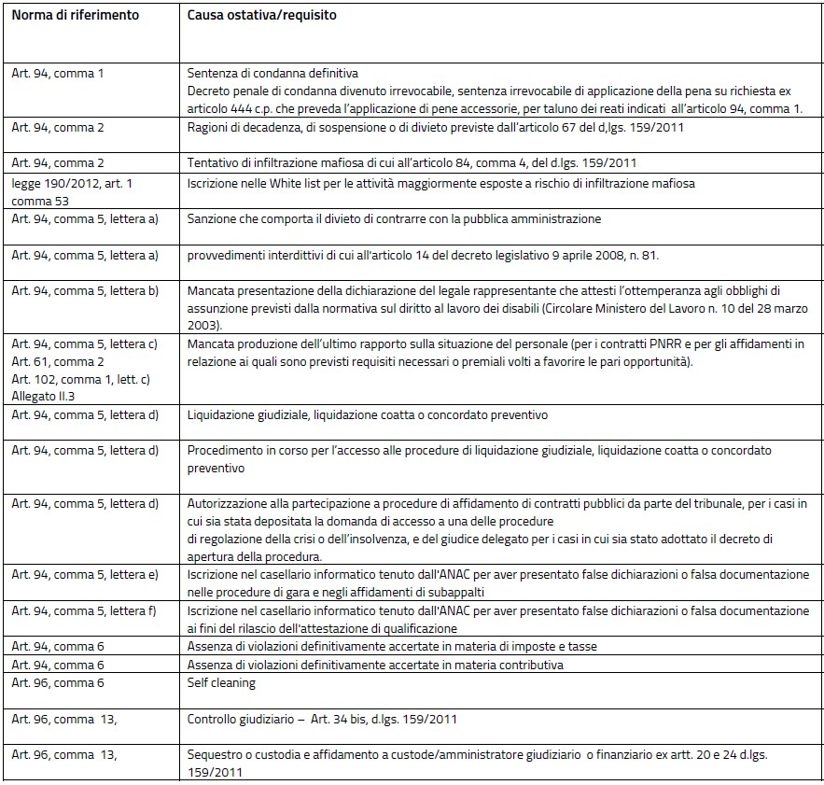
Cause di esclusione NON automatica (Delibera ANAC 262 del 20/06/2023 – Allegato 2)
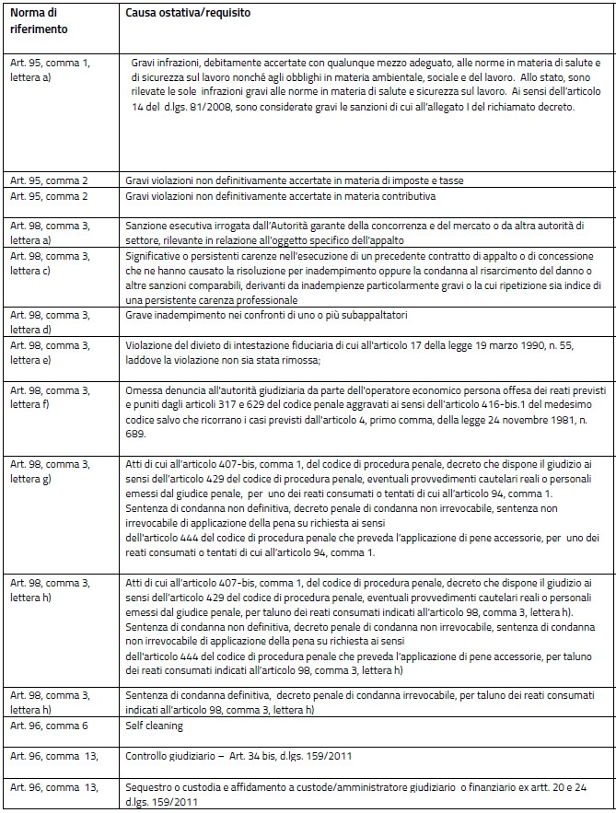

che non sussistono le condizioni di cui all'art. 53, comma 16-ter, del D. Lgs. n. 165/2001 o ogni altra situazione che, ai sensi della normativa vigente, determini l'esclusione dalle gare di appalto e/o l'incapacità di contrarre con la Pubblica Amministrazione;
Dichiara sin da ora a rendersi immediatamente disponibile ad eseguire i lavori di cui trattasi e comunque nel periodo richiesto dalla Stazione Appaltante.

_________________________________
(Firma del dichiarante)

Nota (1)
Le dichiarazioni devono essere rese anche dai seguenti soggetti, ai sensi dell’art. 94, comma 3 del D.Lgs. 36/2023:
a) dell’operatore economico ai sensi e nei termini di cui al decreto legislativo 8 giugno 2001, n. 231;
b) del titolare o del direttore tecnico, se si tratta di impresa individuale;
c) di un socio amministratore o del direttore tecnico, se si tratta di società in nome collettivo;
d) dei soci accomandatari o del direttore tecnico, se si tratta di società in accomandita semplice;
e) dei membri del consiglio di amministrazione cui sia stata conferita la legale rappresentanza, ivi compresi gli institori e i procuratori generali;
f) dei componenti degli organi con poteri di direzione o di vigilanza o dei soggetti muniti di poteri di rappresentanza, di direzione o di controllo;
g) del direttore tecnico o del socio unico;
h) dell’amministratore di fatto nelle ipotesi di cui alle lettere precedenti.

- DICHIARAZIONE DI ACCETTAZIONE DEL PATTO DI INTEGRITÀ

ai sensi dell’art. 1, comma 17 della legge n. 190/2012

DICHIARA

di accettare espressamente e senza riserve le condizioni tutte del Patto di integrità che verrà sottoscritto, in esito alla procedura di gara, fra aggiudicatario e la stazione appaltante, in conformità al modello sotto riportato.

ART.1 Il presente Patto d’Integrità stabilisce la formale obbligazione della società, ai fini della partecipazione alla gara in oggetto, e la stessa si impegna:
1. a conformare i propri comportamenti ai principi di lealtà, trasparenza e correttezza, a non offrire, accettare o richiedere somme di denaro o qualsiasi altra ricompensa, vantaggio o beneficio, sia direttamente che indirettamente tramite intermediari al fine dell’assegnazione del contratto e/o al fine di distorcere la relativa corretta esecuzione;
2. a segnalare alla stazione appaltante qualsiasi tentativo di turbativa, irregolarità o distorsione nelle fasi di svolgimento della gara e/o durante l’esecuzione dei contratti da parte di ogni interessato o addetto o chiunque possa influenzare le decisioni relative alla gara in oggetto;
3. ad assicurare di non trovarsi in situazioni di controllo o di collegamento (formale e/o sostanziale) con altri concorrenti e che non si è accordata e non si accorderà con altri partecipanti alla procedura di gara;
4. ad informare puntualmente tutto il personale di cui si avvale del presente Patto d’integrità e degli obblighi in esso contenuti;
5. a vigilare affinché gli impegni sopra indicati siano osservati da tutti i collaboratori e dipendenti nell’esercizio dei compiti loro assegnati;
6. a denunciare alla Pubblica Autorità competente ogni irregolarità o distorsione di cui sia venuta a conoscenza per quanto attiene l’attività di cui all’oggetto della procedura in parola.

ART.2 L’aggiudicatario, sin d’ora, accetta che nel caso di mancato rispetto degli impegni anticorruzione assunti con il presente Patto d’integrità, comunque accertato dalla stazione appaltante, dovranno essere applicate le sanzioni della esclusione dalla gara o della risoluzione del contratto.

ART.3 Il contenuto del Patto d’integrità resterà in vigore sino alla completa esecuzione del contratto, compreso l’eventuale collaudo. Il presente Patto dovrà essere richiamato dal contratto quale allegato allo stesso onde formarne parte integrante, sostanziale e pattizia.

ART.4 Il presente Patto deve essere obbligatoriamente sottoscritto in calce ed in ogni sua pagina, dal legale rappresentante della società partecipante ovvero, in caso di consorzi o raggruppamenti temporanei di imprese, dal rappresentante degli stessi e deve essere presentato unitamente all'offerta.

La mancata consegna di tale Patto debitamente sottoscritto comporterà l'esclusione dal procedimento.

_________________________________
(Firma del dichiarante)

- ASSOLVIMENTO DEGLI OBBLIGHI DI TRACCIABILITÀ FINANZIARIA DI CUI ALLA LEGGE 136/2010
ai fini dell’assolvimento degli obblighi di tracciabilità finanziaria di cui alla Legge n. 136/2010,
dichiara

che gli estremi identificativi del/i conto/i corrente/i ‘dedicato/i’ alle commesse pubbliche e quindi al contratto relativo all’affidamento delle prestazioni in oggetto citate che verrà stipulato o che è già stato stipulato con questa istituzione scolastica sono:
Generalità dei soggetti delegati ad operare
Cognome e Nome | Codice Fiscale/Partita IVA
IBAN:
Sigla paese  (2 caratteri) | Numeri di controllo  (2 caratteri) | CIN  (1 carattere) | ABI (5 caratteri) | CAB (5 caratteri) | C/C (12 caratteri)
- di essere a conoscenza degli obblighi a proprio carico disposti dalla Legge 136/2010 come integrata e modificata dal D.L. n. 187/2010 convertito in Legge n. 217/2010 e di prendere atto che il mancato rispetto degli obblighi di tracciabilità dei flussi finanziari ossia il mancato utilizzo del bonifico bancario o postale ovvero degli altri strumenti idonei a consentire la tracciabilità delle operazioni, oltre alle sanzioni specifiche, costituisce causa di risoluzione del contratto in oggetto citato;

- che nei contratti sottoscritti con i subappaltatori e i subcontraenti della filiera delle imprese a qualsiasi titolo interessate alle prestazioni suddette sarà inserita, a pena di nullità assoluta, un’apposita clausola con la quale ciascuno di essi assume gli obblighi di tracciabilità dei flussi finanziari di cui alla legge sopra richiamata; nel caso di inadempimento della propria controparte contrattuale agli obblighi di tracciabilità finanziaria ne darà immediata comunicazione a questa istituzione scolastica ed al Prefettura provinciale competente. L’inadempimento della propria controparte contrattuale rispetto agli obblighi di tracciabilità finanziaria ossia il mancato utilizzo del bonifico bancario o postale ovvero degli altri strumenti idonei a consentire la tracciabilità delle operazioni costituisce causa di risoluzione del contratto;

- che procederà, in riferimento ad ogni transazione effettuata e pertanto su ogni bonifico bancario o postale disposto, all’indicazione del relativo Codice Identificativo Gara (C.I.G.) e, qualora esistente, del relativo Codice Unico di Progetto (CUP);

- Si impegna, infine, a comunicare tempestivamente qualsiasi modifica con riferimento alla presente dichiarazione.
(Firma del dichiarante) _________________________________
- Indicazioni relative alla Fatturazione elettronica

Si comunica che, ai sensi della Legge del 24 dicembre 2007, n. 244, art. 1 commi da 209 a 214, come modificata dalla lettera a) del comma 13-duodecies dell’art. 10 del D.L. 6 dicembre 2011, n. 201 nel testo integrato dalla Legge di conversione 22 dicembre 2011 n. 214 è stato introdotto l’obbligo di fatturazione elettronica verso la Pubblica Amministrazione che entra in vigore a partire dal 6 giugno 2014.
I fornitori della scrivente istituzione scolastica da tale data sono tenuti ad emettere fatture esclusivamente in modalità elettronica, avendo cura di indicare il codice I.P.A. – www.indicepa.gov.it – codice univoco dell’ufficio. Il Codice di questo istituto è: UFZFDX.
La scrivente istituzione scolastica è obbligata a rifiutare le fatture emesse con altre modalità.
Si ribadisce, infine, che i fornitori sono tenuti ad inserire, all’interno delle fatture elettroniche, anche il CIG (ed eventualmente il CUP), come indicato dalla stazione appaltante in fase di ordinazione della spesa.
Si comunica, inoltre, che il codice CIG da inserire nella fattura elettronica (ed eventualmente il CUP) in relazione a questa procedura sono indicati all’inizio del documento.

- Informativa ex art. 13 D.Lgs. n.196/2003 e ex art. 13 del Regolamento Europeo 2016/679, per il trattamento dei dati personali dei fornitori

Secondo le disposizioni del Decreto Legislativo 30 giugno 2003, n. 196 (“Codice in materia di protezione dei dati personali”) nel seguito indicato sinteticamente come Codice e del Regolamento Europeo 2016/679, nel seguito indicato sinteticamente come Regolamento, il trattamento dei dati personali che Vi riguardano sarà improntato ai principi di liceità e trasparenza, a tutela della vostra riservatezza e dei vostri diritti.
Vi forniamo, quindi, le seguenti informazioni sul trattamento dei dati più sopra menzionati:
- tutti i dati voi da Voi forniti, nell’ambito del rapporto con la presente istituzione scolastica, verranno trattati esclusivamente per le finalità istituzionali della scuola, che sono quelle relative all’istruzione ed alla formazione degli alunni e quelle amministrative ad esse strumentali, incluse le finalità relative alla conclusione di contratti di fornitura di beni e/o servizi e/o di concessione di beni e servizi, così come definite dalla normativa vigente (D.Lgs. n. 297/1994, D.P.R. n. 275/1999; Decreto Interministeriale 129/2018 e le norme in materia di contabilità generale dello Stato; D.Lgs. n. 165/2001, Legge 13 luglio 2015 n. 107, Dlgs 50/2016 e tutta la normativa e le prassi amministrative richiamate e collegate alle citate disposizioni);
- il conferimento dei dati richiesti è obbligatorio in quanto previsto dalla normativa citata al precedente punto 1; l'eventuale rifiuto a fornire tali dati potrebbe comportare il mancato perfezionamento o mantenimento dei contratti più sopra menzionati;
- il trattamento sarà effettuato sia con strumenti cartacei che elettronici, nel rispetto delle misure di sicurezza indicate dal Codice e delle altre individuate ai sensi del Regolamento; i dati verranno conservati secondo le indicazioni delle Regole tecniche in materia di conservazione digitale degli atti definite da AGID e nei tempi e nei modi indicati dalle Linee Guida per le Istituzioni scolastiche e dai Piani di conservazione e scarto degli archivi scolastici definiti dalla Direzione Generale degli Archivi presso il Ministero dei Beni Culturali;
3 Bis. i dati personali più sopra evidenziati potranno essere trattati, solo ed esclusivamente per le finalità istituzionali della scuola, anche se raccolti non presso l'Istituzione scolastica ma presso il Ministero dell'Istruzione e le sue articolazioni periferiche, presso altre Amministrazioni dello Stato, presso Regioni e enti locali;
- i dati personali potranno essere comunicati a soggetti pubblici secondo quanto previsto dalle disposizioni di legge e di regolamento di cui al precedente punto 1;
- il titolare del trattamento è l’Istituto Comprensivo Perugia 4, rappresentato dal Dirigente Scolastico pro-tempore Prof.Pierpaolo Pellegrino;
- il Responsabile della Protezione dei Dati (RPD) è SIGMA INFORMATICA. Il riferimento per contattare il RPD è il seguente: privacy@sigmainformaticasrl.it;
- al Titolare del trattamento o al Responsabile lei potrà rivolgersi senza particolari formalità, per far valere i suoi diritti, così come previsto dall'articolo 7 del Codice (e dagli articoli collegati), e dal Capo III del Regolamento.

Firma di chiusura dichiarazione:
________________________, lì _________________________
luogo (data)
_________________________________
(Firma del dichiarante)

Allegato:
- [eventuale, ove il documento non sia sottoscritto digitalmente] copia firmata del documento di identità del sottoscrittore, in corso di validità.
ALLEGATO N. 3 a “Avviso pubblico per indagine di mercato e acquisizione proposte per noleggio pullman con autista per uscite didattiche e visite guidate a.s. 2025/26 per affidamento diretto del servizio mediante Trattativa Diretta su Mepa ex ai sensi dell’art. 50, comma 1, lettera b), del D.Lgs. n. 36/2023”

Offerta Economica

INFANZIA PAOLINI
Sezione/i | Date | Destinazione | N. alunni | Alunni H (compresi nel numero) | N. Docenti | Costo trasporto
SEZ. A e B | 26/05/2026 | ISTITUTO AGRARIO CIUFFELLI -TODI | 37 | 6 | 10 |  | E’ necessario un mezzo che possa alloggiare una carrozzella
PRIMARIA CENA/RADICE
Classe/i | Date | Destinazione | N. alunni | Alunni H  (compresi nel numero) | N. Docenti | Costo trasporto | Note
1C CENA  1A RADICE | 15/05/2026 | FATTORIA “IL BRUCO” PILA | 37 | 3 | 7
1A+1B CENA | 15/05/2026 | LEO WILD PARK TODI | 39 | 7 | 8/9
2C CENA  2D CENA  2A RADICE | 29/05/2026 | CATTOLICA | 47 | 4 | 9
2A CENA  2B CENA | 31/03/2026 | MUSEO DELLA CARTA DI FABRIANO | 33 | 6 | 8
3A-3B CENA | 03/03/2026 | MUSEO -CETONA | 35 | 3 | 7
5A-5C CENA  5A-5B RADICE | 29/04/2026 | ITALIA IN MINIATURA | 60 | 9 | 14
5C CENA  5A-5B RADICE | 26/05/2026 | TIVOLI-VILLA ADRIANA | 45 | 5 | 9
3A-3B RADICE | 25/05/2026 | CETONA | 38 | 2 | 6
SECONDARIA CARDUCCI-PURGOTTI
Classe/i | Date | Destinazione | N. Alunni | Alunni H  (compresi nel numero) | N. Docenti | Costo trasporto | Note
CLASSI PRIME | Fine Aprile  (Da definire) | RAFTING E PERCORSO AVVENTURA | 105 | 1A - 1  1B - 1  1D - 2  1E – 4  Tot. 8 | 1A - 2  1B - 3  1C - 2  1D - 4  1E – 5  Tot. 16
CLASSI SECONDE | Fine Aprile  (Da definire) | GRADARA | 95 | 2A - 2  2B - 2  2C - 2  2D – 2  Tot 8 | 2A - 3  2B - 4  2C - 4  2D – 3  Tot. 14

Il seguente prospetto dovrà indicare i costi comprensivi di Iva la cui percentuale è ……………….
N.B. Il seguente prospetto potrà subire delle modifiche o integrazioni, pertanto si richiede un ulteriore proposta economica per chilometraggio come da tabella a seguire:

Tariffa Km  Andata e  Ritorno | Durata:  giornata  ½ giornata | Costo  in € per  pullman a  _____posti | Costo  in € per  pullman a  _____posti | Costo  in € per  pullman a  _____ posti | Costo  in € per  pullman a  _____ posti e oltre | Costo  in € per servizio trasferta
Fino a 50 Km | giornata
Fino a 50 Km | ½ giornata
Fino a 100 Km | giornata
Fino a 100 Km | ½ giornata
Fino a 150 Km | giornata
Fino a 150 Km | ½ giornata
Fino a 200 Km | giornata
Fino a 200 Km | ½ giornata
Fino a 250 Km | giornata
Fino a 250 Km | ½ giornata
Fino a 300 Km | giornata
Fino a 350 Km | giornata
Fino a 400 Km | giornata
Fino a 500 Km | giornata
Per ½ giornata si intende orario antimeridiano dalle ore 8:00 alle ore 13:40.

Luogo e data____________________, _______________

Timbro e Firma del Legale Rappresentante

_________________________________

